**EJERCICOS SOBRE SEGURIDAD E ÍNDICES**

**EJERCICIO1**

**Parte 1: Iniciar sesión desde SQL Server Managment Studio**

**Parte 2: Creación de la base de datos, esquemas y tablas**

1. Crear la base de datos

Crea una BD de nombre alxx

(xx es el número de puesto en clase 01,02……11)

2. Crear dos esquemas en la base de datos

Uno de ellos llamado alumno y otro nota

3. Crear las tablas de la base de datos, cada una en un esquema diferente

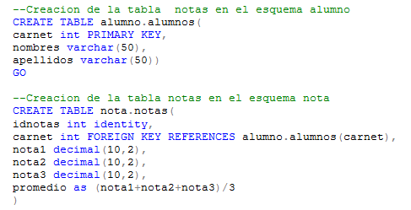

4. Agregar datos a la base de datos

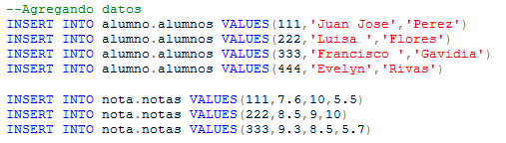

5. Verifica haciendo una consulta de selección que los datos está bien insertados. Nombra correctamente a los objetos.

**Parte 3: Creación de inicio de sesión con SQL Management Studio y Transact SQL**

1. En SQL Server Management Studio crear un inicio de sesión con autenticación en el servidor, con las siguientes características:
   1. Nombre de inicio de sesión: inicioalxx
   2. Pasword: Colegio01
   3. No marcar exigir política de contraseñas
   4. Base de datos predeterminada: alxx
2. En el Editor de consultas, mediante comandos Transact-SQL cree un inicio de sesión, con las siguientes características:
   1. Nombre de inicio de sesión: cominicioalxx
   2. Pasword: 12345
3. Verifique que se han creado los nuevos inicios de sesión

**Parte 4. Creación de usuarios de base de datos**

1. Conectarse al servidor de SQL Server para colocar el inicio de sesión que acabamos de crear cominicioalxx. ¿Qué sucede?. Soluciona el problema mediante instrucción T-SQL. (Nota: **esquema predeterminado** (Default schema) **alumno)**
2. Ahora nos logueamos con el inicio de sesión que hemos creamos para que se active el usuario de base de datos.
3. Hacer doble clic en cualquier base de datos, diferente a la de alxx, ¿Qué sucede?
4. Expandimos la base de datos **alxx** y verificamos a que tablas tenemos acceso
5. ¿Qué pasa si quisiéramos acceder a la tabla Notas con una instrucción SELECT?

**Parte 5. Asignación de permisos**

1. Regresar al inicio de sesión de autenticación por Windows (el que se estableció al instalar SQL Server)

2. En la base de datos **alxx**, y crear la siguiente tabla:

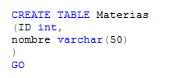

3. Agregar los siguientes registros

INSERT INTO Materias VALUES(101,'Fisica')

INSERT INTO Materias VALUES(102,'Programacion')

INSERT INTO Materias VALUES(103,'Diseño Web') INSERT INTO Materias VALUES(104,'Algebra')

4. ¿Bajo qué esquema se queda la tabla Materias?

5. Ahora en la carpeta seguridad de la base de datos alxx, dar doble clic sobre el usuario de base de datos que se creó anteriormente **(inicioalxx**), y en la sección de asegurables le damos a buscar, apareciendo las siguientes opciones:

**Objetos específicos (Specific objects…):** crearemos permisos para uno o varios objetos de SQL, el usuario tiene la oportunidad de agregar los objetos de su preferencia.

**Todos los objetos de los tipos (All objects of the types…)**: se seleccionaran todos los tipos de objetos, es decir si selecciona el objeto tabla, se seleccionaran todas las tablas que contenga la BD

**Todos los objetos que pertenecen al esquema (All objects belonging to the schema):** podrá seleccionar los objetos que pertenezcan a un esquema en específico.

1. Hay que asignar ciertos permisos a la tabla que acabamos de crear, como solo queremos una tabla seleccionamos la primera opción, ***objetos específicos (Specific Objects)***, en la ventana damos clic en Tipos de objeto (Object Types…)y seleccionamos ***tablas (Tables)***. Buscamos dentro de las las tablas existentes en la base de datos la tabla Materiales. Establecemos que el usuario solo pueda hacer consultas y actualizar datos.
2. Realizar lo mismo que en el punto 6 , pero para el usuario **cominicioalxx** mediante comandos T-SQL, es decir que el usuario solo pueda actualizar datos y realizar consultas en la tabla Materiales.
3. Conéctate de nuevo al servidor e ingresa con uno de los dos inicio de sesión que se han creado anteriormente para ver/probar los permisos en esa tabla. ( NOTA: también se puede usar la instrucción EXECUTE AS USER =’cominicioalxx’).

Prueba las siguientes sentencias

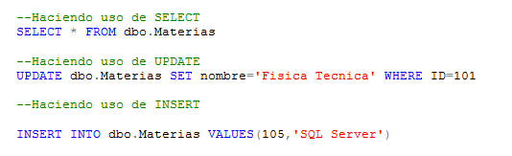

¿Las tres consultas dieron resultados correctos sí o no?

¿Por qué?

**Parte 6. Agregando permisos a esquemas**

En los ejercicios anteriores, un usuario de base de datos podía realizar consultas y actualizaciones de datos, ahora haremos que ese usuario de base de datos tenga el permiso para crear tablas las cuales quedaran en el esquema que se le predetermino cuando se estaba creando.

1. Regresar al inicio de sesión de autenticación por Windows (el que se estableció al instalar SQL Server)
2. Para la base de datos alxx , vamos a otorgar permisos al usuario **inicioalxx,** sobre el esquema alumno (seleccionar esquema **alumno** y dar clic en propiedades (Properties))
3. Conceder al usuario inicioalxx permisos para crear tablas y procedimientos dentro del esquema alumno

(En la parte izquierda dar clic en la página de permisos (Permissions), y luego dar clic en la parte donde dice **Ver permisos de base de datos (View database permissions)**. En la sección de permisos explícitos que se encuentra en la parte de abajo, seleccionar los permisos que deseamos que posea el usuario, de clic en la casilla conceder a la par del permiso **Create procedure y Create table)**

1. Realiza lo mismo que en el anterior punto 3 pero mediante comando de T-SQL y para el usuario cominicioalxx.
2. Probar los permisos, ingresar a SQL Server con el login inicioalxx, ejecute las siguientes instrucciones en la ventana de consultas.

Crear una tabla

USE Alumnos_Carnet

GO

CREATE TABLE Prueba

(column1 INT NOT NULL, column2 CHAR(10) NOT NULL

)

¿Pudo crearlo, por qué? Crear una vista

CREATE VIEW Reporte as

SELECT carnet,nombres,apellidos FROM alum.alumnos

¿Pudo crearlo, por qué?

1. Regresar al inicio de sesión de autenticación por Windows (el que se estableció al instalar SQL Server) y otorgue mediante comandos permiso al usuario inicioalxx para crear vistas. (no otorgo permiso a nivel de esquema)
2. Cree de nuevo la vista con el inicioalxx que creo en la práctica ¿Se pudo crear sí, no y porque?

**Parte 7. Eliminando inicio de sesión**

1. Utilizando el MSSMS:

a. Expanda la carpeta seguridad

b. Busque el inicio de sesión que desea eliminar c. Haga clic derecho

d. Seleccione eliminar

2. Utilizando Transact-SQL

Nota: utilice cualquiera de las dos opciones anteriores para eliminar el login **cominicioalxx**

**EJERCICIO2**

1. Crear la siguiente base de datos mediante comandos.

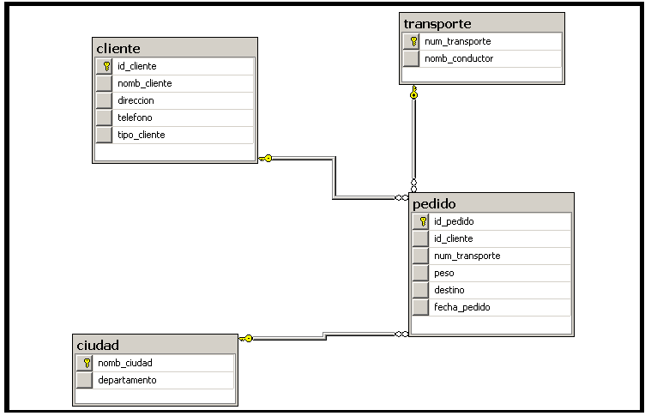

2. Crear los siguientes esquemas y colocar en ellos las siguientes tablas:

a. Esquema: Datos

i. Tablas: Clientes y ciudades b. Esquema: Pedidos

i. Tablas: Pedido y Transporte

3. Para los usuarios de la Base de Datos se crearán los siguientes tipos de usuarios:

a. Crear un usuario el cual se encarga de ingresar nuevos clientes y ciudades, también a este usuario se le concede el permiso de actualizar y eliminar información de los clientes y ciudades y solo podrá ver esas tablas nada más. Verifícalo insertando dos registros, modificando uno de ellos, seleccionándolos y borrando uno.

b. Luego una persona encargada de seleccionar los pedidos que se han realizado y este no podrá seleccionar las otras tablas o información.

c. Un usuario administrativo el cual se encarga de seleccionar, agregar, modificar y eliminar

datos de las tablas Pedido y transporte, y solamente vera estas 2 tablas.

**EJERCICIO3**

La tabla Productos de la BD Jardinería consideramos que sufre pocas operaciones de nuevos registros o eliminación de registros y el único campo que sufre actualizaciones frecuentes es el campo CantidadEnStock; por otro lado es frecuente consultar los productos por el campo descripción (aunque varios productos puedan tener la misma descripción). ¿Se podría mejorar la base de datos? Si es que sí indica de qué forma y escribe la  instrucción correspondiente; en cualquier caso justifica la respuesta.